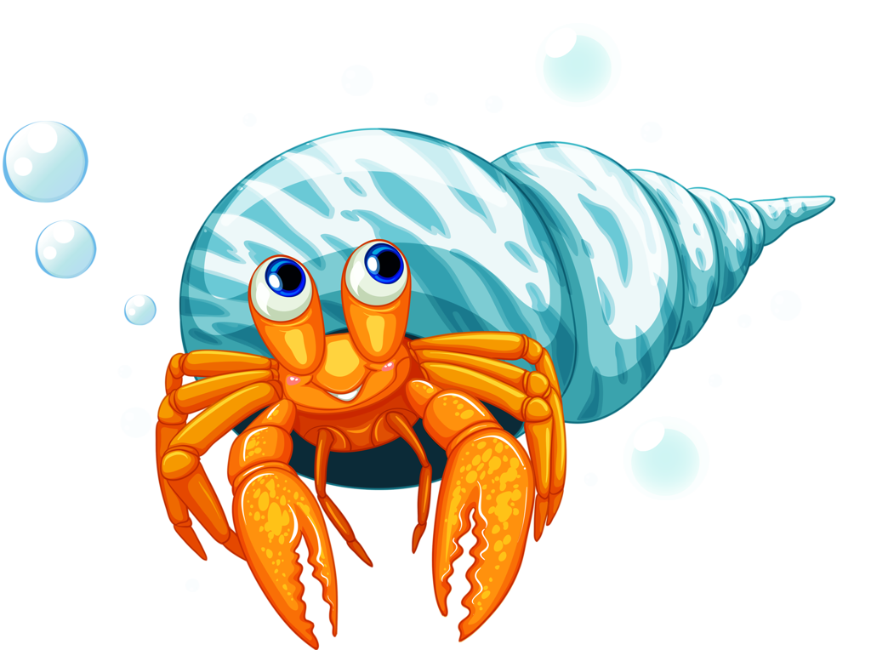
IV Международный марафон по окружающему миру

«Обитатели морских глубин»
(для учащихся 1-2 классов)
Задания
Ответ должен быть представлен строго в виде ОДНОГО СЛОВА, БУКВЫ или ЧИСЛА (согласно условию задания) без кавычек, точек, орфографических ошибок. Некоторые вопросы содержат подсказку – буквы ответа. Букву «ё» можно писать как «ё» или как «е». Неверно записанные ответы не учитываются. Рекомендуем, чтобы задания зачитывал педагог или родитель.

Задание №1
Я – морская черепаха Маха. От своей сухопутной сестры отличаюсь строением своих лап и панцирем. Найди меня на картинке.  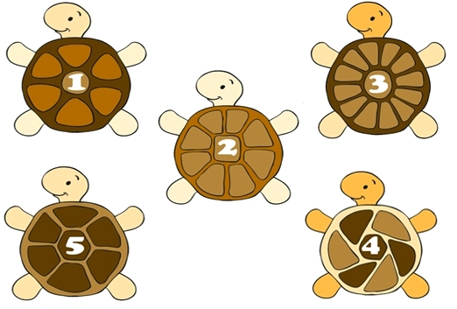  В ответе укажи только номер выбранного варианта (1 или 2 или 3 или 4 или 5) |  |  |  |  |  | 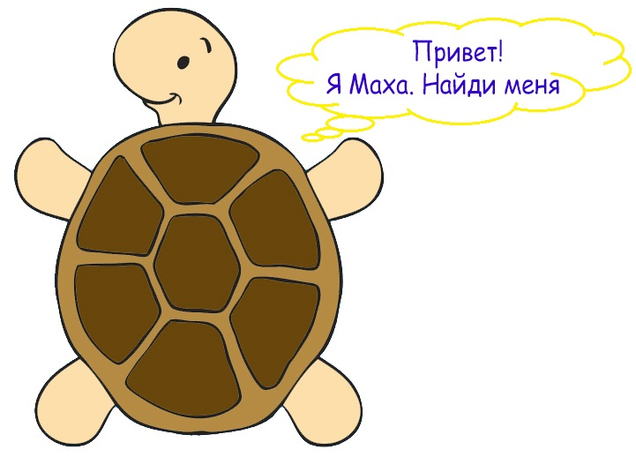
Задание №2
Какая речная хищница исполняла все желания ленивого Емели в русской сказке?
1. Рыба-клоун
2. Щука
3. Золотая рыбка

В ответе укажи только номер выбранного варианта (1 или 2 или 3)
Задание №3
Собери головоломку.  Какой фрагмент нужно применить для восстановления картинки?  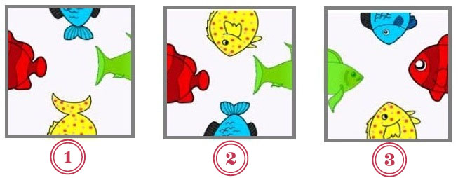  В ответе укажи только номер выбранного варианта (1 или 2 или 3) |  | 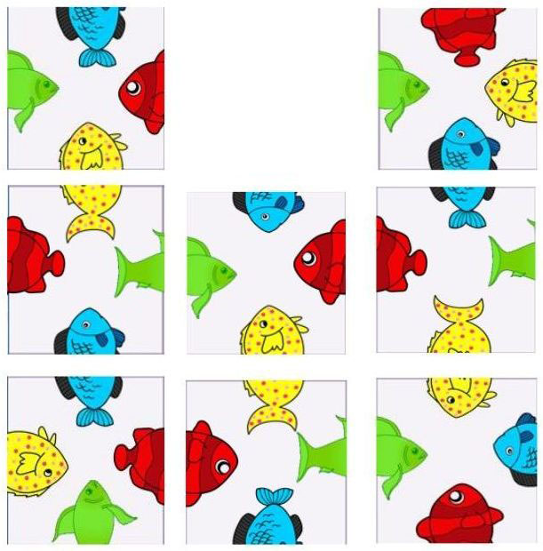
Задание №4
Маленькие рыбки играли в математику. Реши примеры и подбери рыбку-решение для каждой рыбки-задачки.  Выбери верный вариант ответа.  1. Б 1, Г 2, А 3, В 4  2. В 2, Б 4, А 1, Г 3  3. Б 4, А 3, Г 1, В 2  В ответе укажи только номер выбранного варианта (1 или 2 или 3) |  |  | 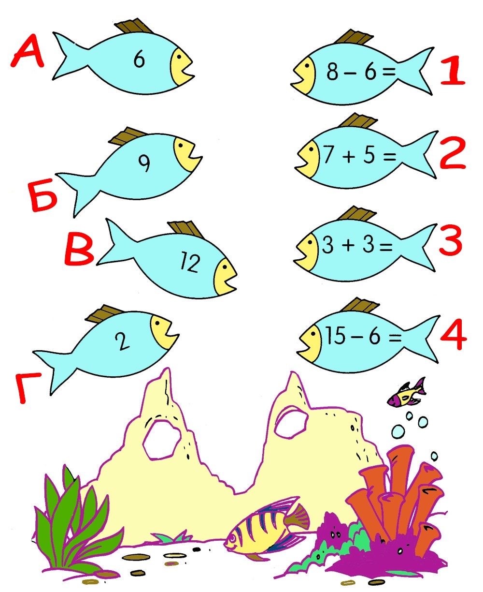
Задание №5
Я – лягушонок Кваки. У меня нет хвоста, зато есть очень длинный язык. Я живу в пруду и обожаю петь песни. Ем всё подряд и много. Найди моё самое любимое лакомство.  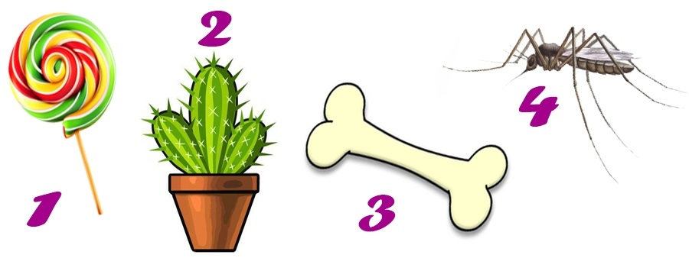  В ответе укажи только номер выбранного варианта (1 или 2 или 3 или 4) |  |  |  |  |  |  | 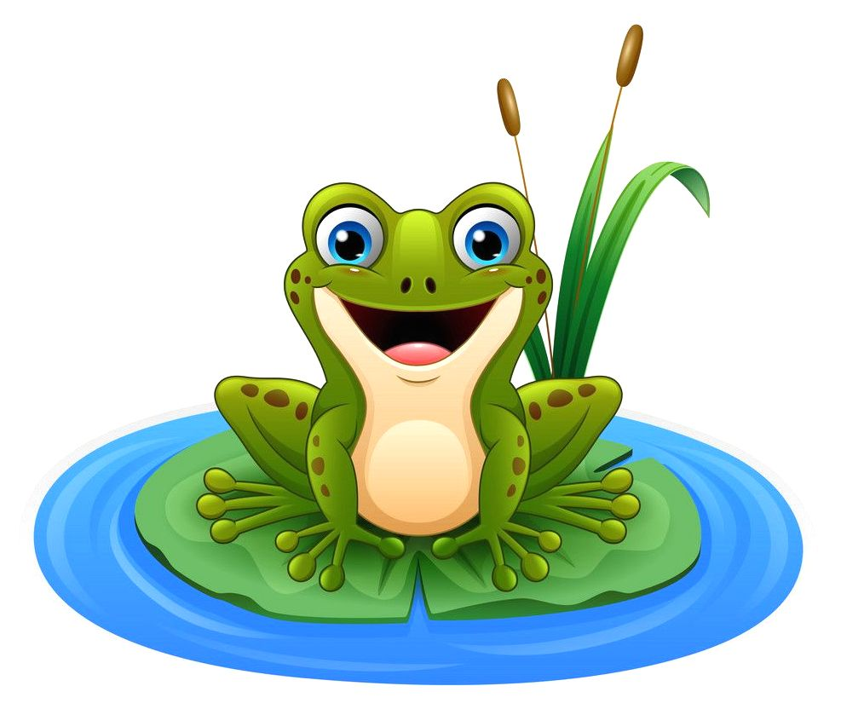
Задание №6
Привет! Я – рак Чикибряк. Реши примеры, впиши буквы в соответствующие клеточки и увидишь, какой своей частью тела я очень горжусь.  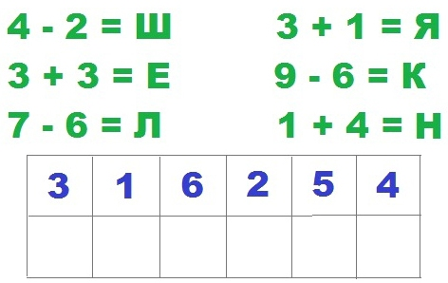  – – – ш – –  В ответе напиши получившееся слово |  |  |  |  |  |  | 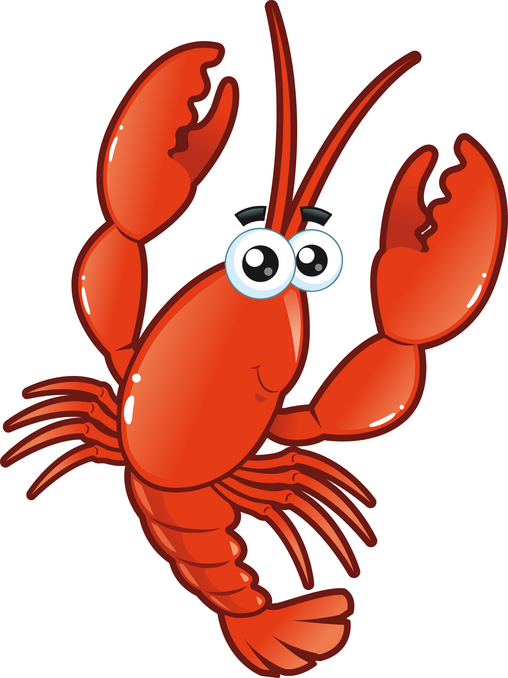
Задание №7
Он – гигант морей и океанов. Но это вовсе не рыба, а млекопитающее животное. Он кормит своих детёнышей молоком, умеет пускать фонтаны, петь песни на глубине и питается планктоном. Кто это?
– – –
В ответе напиши название морского обитателя
Задание №8
Разгадай ребус и узнаешь название морского рака, у которого аж 10 ног.  – м – –  В ответе напиши получившееся слово |  |  |  |  | 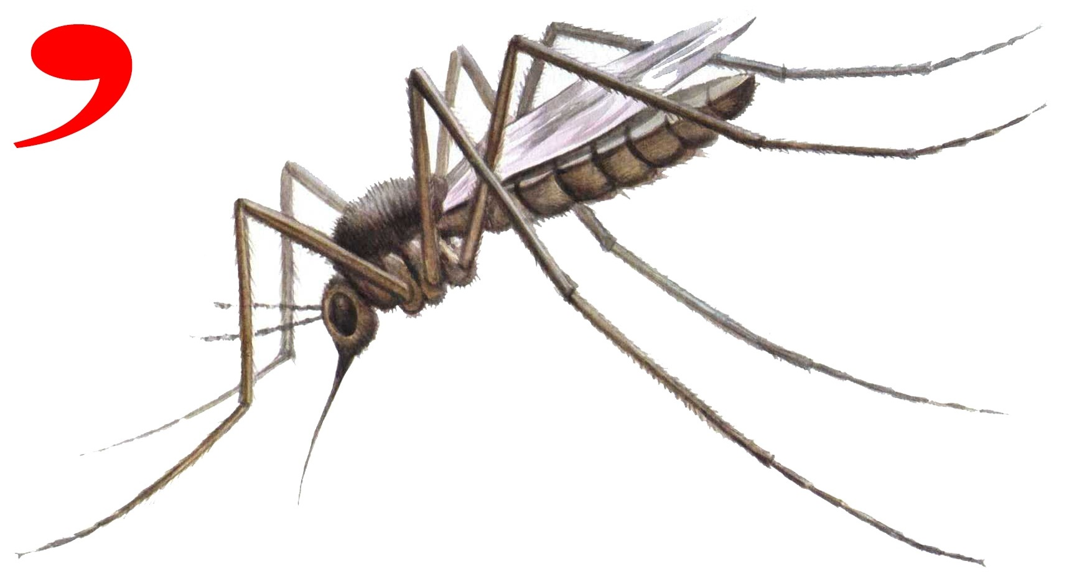
Задание №9
Я – зубастый кит, живу в Северном Ледовитом океане. Говорят, я неплохо пою. Пою так сладко, что меня называют «морской канарейкой». А ещё я умею разговаривать на языке пузырей. Собери пузыри от бо́льшего к ме́ньшему и узнаешь, кто я.  – – л – – –  В ответе напиши получившееся слово |  |  |  | 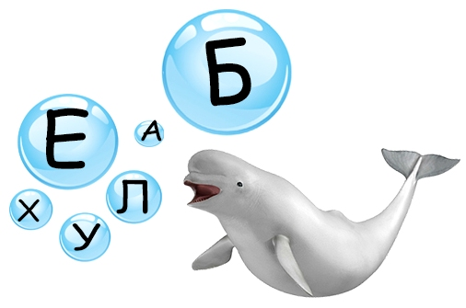
Задание №10
Морские звёзды это не просто украшение морского дна. Это самые настоящие морские животные-хищники. Большинство морских звёзд имеют пять лучей, но иногда их количество может достигать 20!
Посмотри внимательно. Похоже, в этой «звёздной» семье завёлся чужак. Найди его скорей!
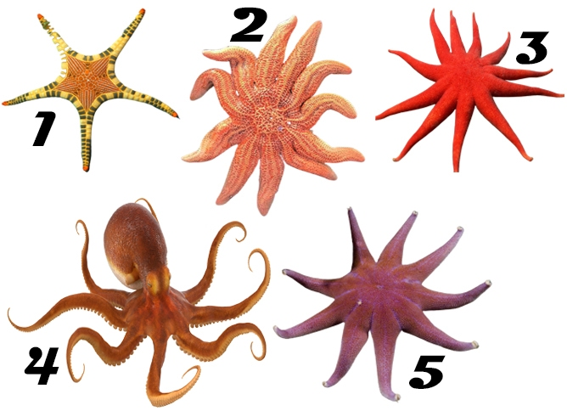
В ответе укажи только номер выбранного варианта (1 или 2 или 3 или 4 или 5)
Задание №11
Звери бывают не только сухопутные, но и морские. Какой житель суши замаскировался под морского и случайно попал в этот список?
1. Морской ёж
2. Морской леопард
3. Морской котик
4. Морская свинка

В ответе укажи только номер выбранного варианта (1 или 2 или 3 или 4)
Задание №12
Разгадай ребус.

Найди на картинке это морское животное и в ответе запиши его номер.
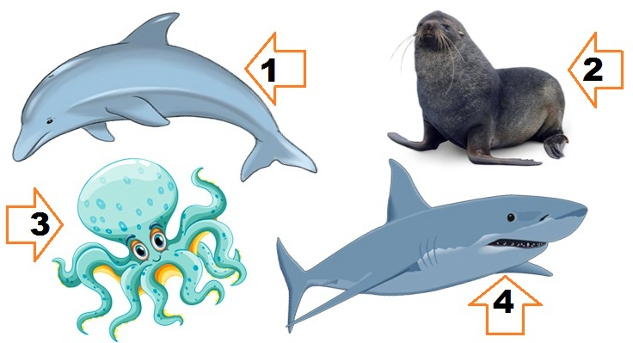
В ответе укажи только номер выбранного варианта (1 или 2 или 3 или 4)
Задание №13
Разгадай зашифрованную схему и узнаешь, кого называют «морским желе». Пройди по стрелочкам, начиная с левого верхнего угла, собирая буквы по порядку. Кружочек – конец слова.
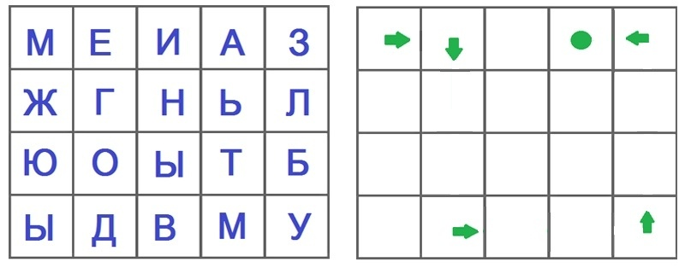
– – д – – а
В ответе напиши получившееся слово
Задание №14
Расположи этих морских обитателей в порядке возрастания их размеров и выбери правильный ответ.  1. 4, 2, 1, 3  2. 1, 4, 2, 3  3. 2, 4, 3, 1  В ответе укажи только номер выбранного варианта (1 или 2 или 3) | 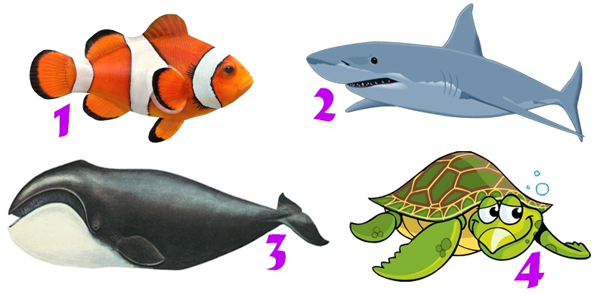
Задание №15
Кто-то спрятал панцирь черепахи Тортиллы. Помоги черепашке найти свою одёжку.  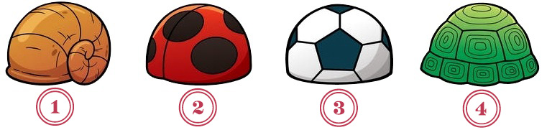  В ответе укажи только номер выбранного варианта (1 или 2 или 3 или 4) |  |  |  |  |  |  | 

